4.3 经济发达地区的可持续发展——以珠江三角洲地区为例
工作在北京，居住在天津。近年来，由于城际就业、居住等条件的差异，越来越多的上班族和生意人在京津城际高铁上演绎着“双城记”，他们每日、每周、每月地奔波在这条线路上，书写着属于自己的人生故事。据此回答1～3题。
1.工作在北京的主要原因是( )
A.北京就业机会多，人均收入高
B.在北京工作体面，声誉好
C.北京劳动力指向型工业发达
D.北京社会福利制度更完善
2.居住在天津的主要原因是天津( )
A.环境质量较北京好
B.气候条件较北京优越
C.商品房房价(租)较北京低
D.交通位置较北京优越
3.越来越多的人能够演绎“双城记”主要得益于( )
A.政策的支持 B.交通条件的改善
C.人口的老龄化 D.逆城市化
答案 1.A 2.C 3.B
改革开放以后，珠江三角洲地区迅速推进工业化，同时加快了城市化的进程。下图为“珠江三角洲地区工业总产值增长图”。读图回答4～5题。
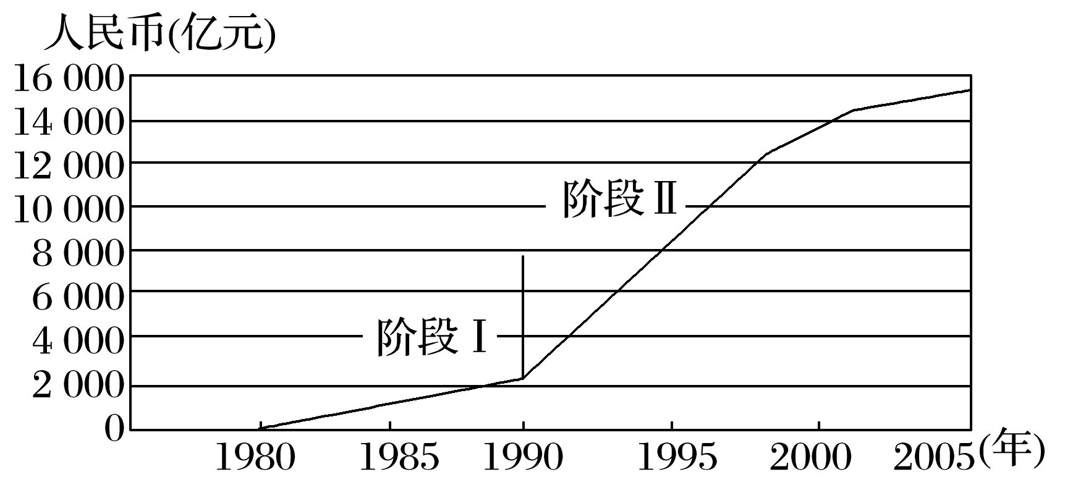
4.珠江三角洲工业化进程中的阶段Ⅰ、Ⅱ两个发展阶段的主导产业分别是( )
A.原料密集型产业、动力密集型产业
B.劳动密集型产业、市场密集型产业
C.劳动密集型产业、高新技术产业
D.高新技术产业、劳动密集型产业
5.以下属于阶段Ⅰ工业发展特点的是( )
A.建立了大批日用消费品加工工厂
B.外商的投资规模相对较大
C.工业附加值增长较快
D.成为我国最大的电子信息产业基地
答案 4.C 5.A
“双转移”(下图)是广东省创造性提出的产业转移和劳动力转移的统称。具体是指珠江三角洲劳动密集型产业向东西两翼、粤北山区转移(图中箭头①)；而东西两翼、粤北山区的劳动力，一方面向当地二、三产业转移(图中箭头③)，另一方面向发达的珠江三角洲地区转移(图中箭头②)。读图并结合相关知识回答6～7题。
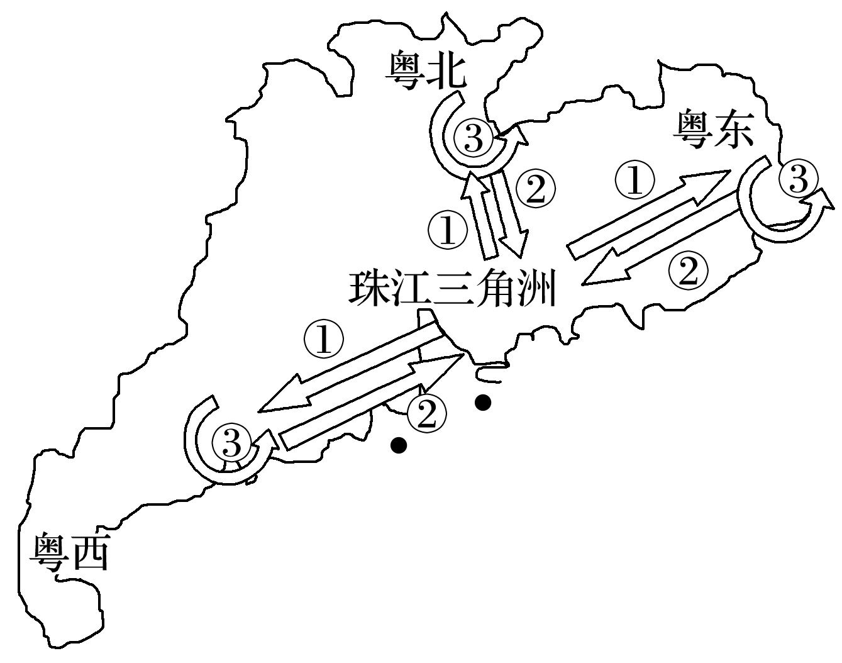
6.目前，珠江三角洲地区劳动密集型产业大量向外转移，主要原因是珠江三角洲地区( )
A.劳动力成本下降 B.高素质劳动力数量不足
C.对外交通条件改善 D.产业结构优化的需要
7.珠江三角洲地区劳动密集型产业在向外转移过程中，遇到的阻力主要是( )
A.转入地产业发展的配套设施不全
B.转出地的产业集聚效应较弱
C.转入地的环境污染严重
D.转出地的产业协作能力较强
答案 6.D 7.A
读“工业化与城市化关系曲线图”，回答8～9题。
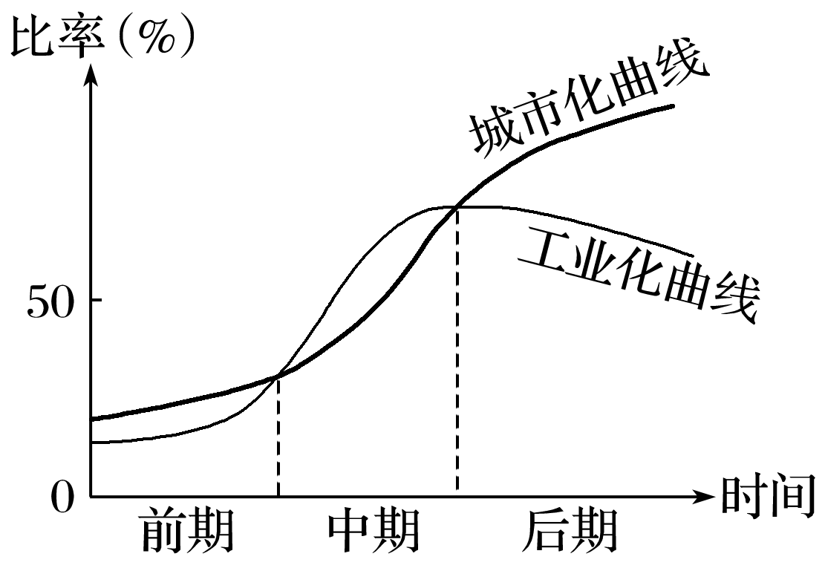
8.图示时间段后期，推动城市化的直接动力主要是( )
A.农业 B.工业
C.第三产业 D.采矿业
9.目前，郑州市不少工业企业厂址选择在郊区，最重要的原因是( )
A.市区道路网密度较小
B.郊区环境优美
C.市区劳动力短缺
D.郊区地价较低
答案 8.C 9.D
工业化水平指工业产值占GDP的比重。读“某区域工业化与城市化进程示意图”，回答10～11题。
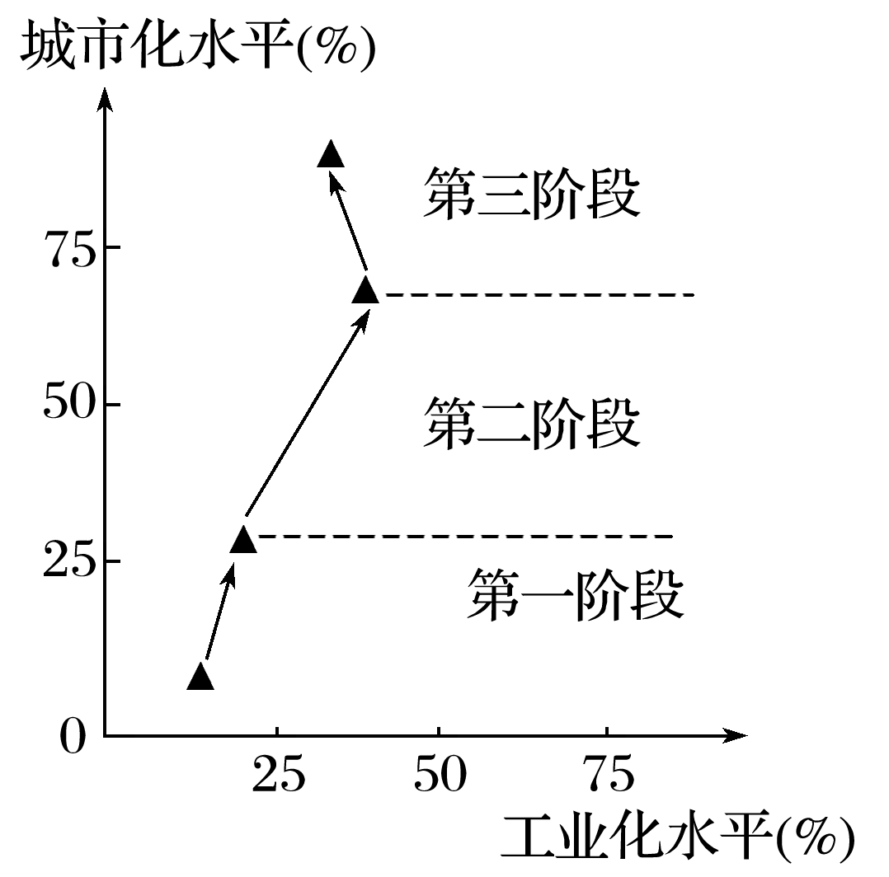
10.该区域工业化对城市化的推动作用，最明显的阶段是( )
A.第一阶段 B.第二阶段
C.第三阶段 D.第二、三阶段
11.由示意图可推测，第三阶段( )
A.劳动密集型产业发达
B.人口过度密集
C.现代服务业等产业发达
D.工业过度密集
答案 10.B 11.C
(2018·全国文综Ⅱ)1994年，我国M公司(服装企业)在浙江温州成立，发展过程如下图所示。据此完成12～14题。
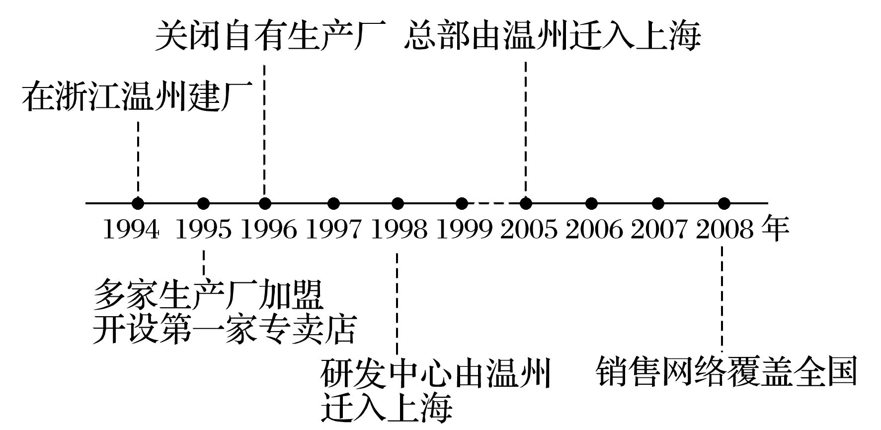
12.1996年，M公司关闭自有生产厂，主要是为了( )
A.提高附加值 B.降低人工成本
C.缩小规模 D.加强合作
13.M公司依次将研发中心和总部迁入上海，主要是因为上海( )
A.基础设施好 B.交通便利
C.销售市场大 D.信息通达
14.从发展过程看，M公司一直致力于( )
A.打造自主品牌 B.扩大生产规模
C.产品款式多样 D.增强国际影响
答案 12.A 13.D 14.A
15.读“珠江三角洲经济区示意图”和相关材料，分析回答下列问题。
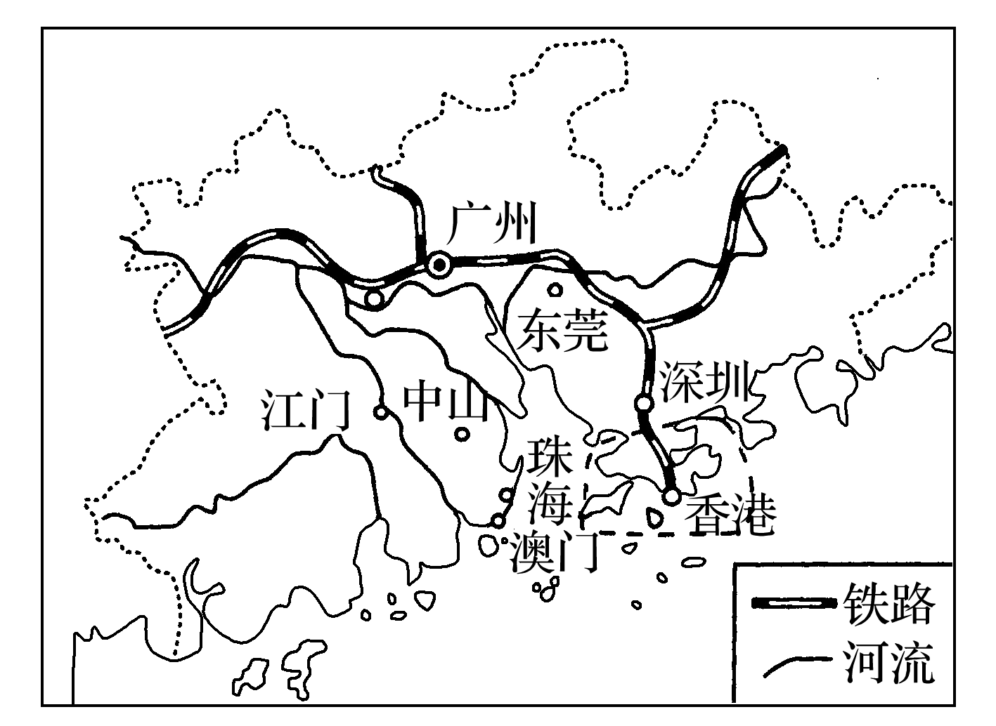
“泛珠三角”简称“9＋2”。“9”指广东、福建、江西、湖南、四川、贵州、云南、广西和海南，“2”指香港和澳门。
(1)20世纪80年代以来，珠江三角洲经济区工业化迅速提高的主要原因是什么？
(2)造成珠江三角洲经济区能源紧张的主要原因有哪些？
(3)“泛珠三角”合作模式的创立，可以有效促进区域的联系与协调发展。随着珠江三角洲经济区产业结构的不断升级，可以向其他地区转移的产业有哪些？
答案 (1)国家改革开放的优惠政策；位于东南沿海，毗邻香港、澳门，靠近东南亚，区位优势明显；著名的侨乡，便于引进资金和先进的技术；恰逢发达国家和地区的产业转移。
(2)人口众多，工业发达，能源需求量大，但能源不丰富。
(3)劳动密集型产业和高耗能、高污染的产业。
16.作为经济大省的江苏，城市化和工业化的进程都比较迅速。结合材料，完成下列问题。
材料一 江苏省城镇人口比重变化图。
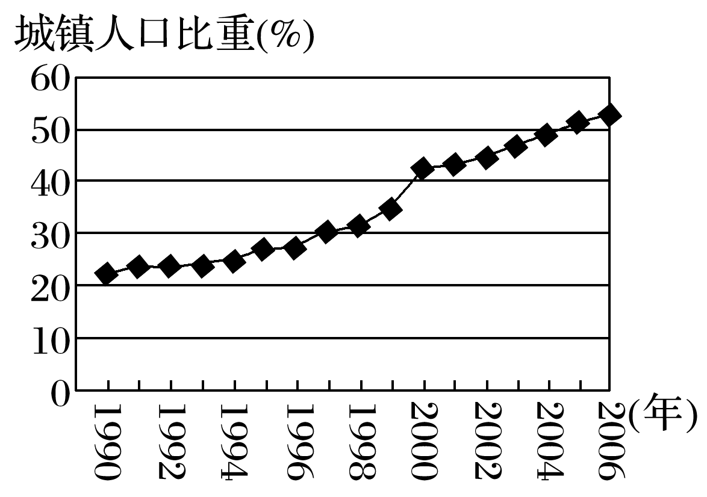
材料二 江苏不同地区城镇人口比重(%)构成比较。
 | 2000年 | 2005年
苏南地区 | 59.6 | 67.0
苏中地区 | 37.7 | 46.3
苏北地区 | 31.2 | 39.5

(1)结合图，分析江苏省城市化进程的主要特点。
(2)结合表，描述江苏不同地区城市化水平的差异，并分析造成该差异的因素包括哪些方面。
(3)江苏省工业化、城市化进程中面临资源、环境的双重约束，请分析说明原因。
答案 (1)城市化水平不断提高；20世纪末城市化速度加快。
(2)差异：苏南、苏中、苏北存在着明显的区域差异，自苏南向苏北逐渐降低。影响因素：地理位置、交通状况、经济基础、科教水平等。
(3)①水资源问题：由于污染严重，存在水质性缺水现象；②能源问题：常规能源短缺，能源需求量大，能源供需不平衡；③土地资源问题：人口稠密，人均土地资源少，且工业化与城市化导致耕地大量减少；④环境污染严重：工业“三废”的排放量大，治理投入跟不上。

